Richard Paul Lohse
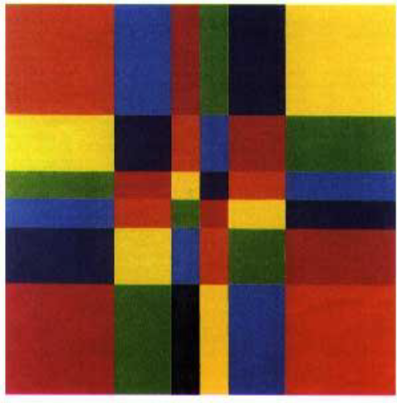
6 komplementäre Farbreihen

Was meinst du? Nach welchem geometrischen Muster ist das Bild „6 komplementäre Farbreihen“ von Richard Paul Lohse aufgebaut?

Notiere deine Vermutung:

Tipp 1
Aus welchen geometrischen Formen besteht das Bild?
Welche Farben werden verwendet?
Wie häufig tauchen die Farben auf?

Tipp 2
Vergleiche die einzelnen Spalten und Zeilen miteinander!
Fällt dir was auf?

Tipp 3

Der Künstler Johannes Itten hat, mithilfe eines Farbkreises, versucht, die unterschiedlichen Wirkungen von Farben aufeinander zu verdeutlichen. Die Farben die sich auf dem Kreis gegenüberliegen bringen sich gegenseitig zum „Leuchten“, z.B. orange und blau.

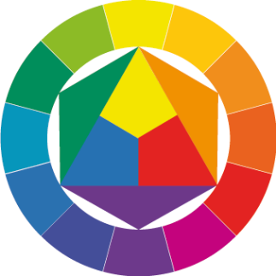
Schaue dir das Bild nun nochmal mit deinem neuen Wissen über den Farbkreis an!
Welche Farben hat der Künstler gewählt und welche Wirkung hat er damit erzielt?

Tipp 4
Schaue auf das Kreuz! Welche Farbe wird zum „Leuchten“ gebracht?

Orange oder grün? blau oder rot?

Tipp 5
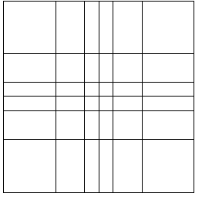

Finde Spiegelachsen in dem Bild,
die Farben spielen hierbei keine Rolle!

